Als je ergens naar binnen gaat, was je eerst je handen.

Als je het mondkapje afzet, bewaar je dit in het plastic zakje.



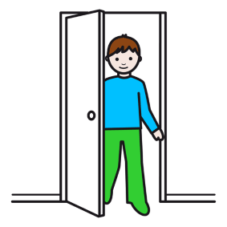

Als 1,5 meter afstand niet kan, draag dan een mondkapje. Bijvoorbeeld in de bus of de taxi.

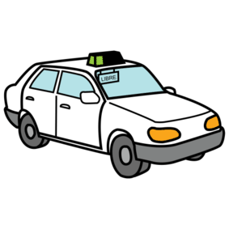

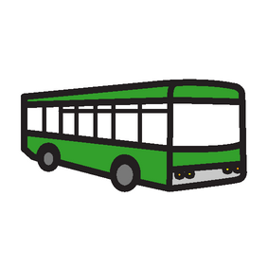

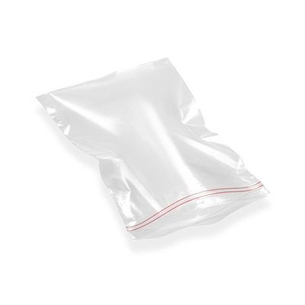

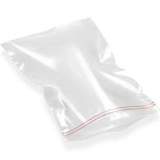

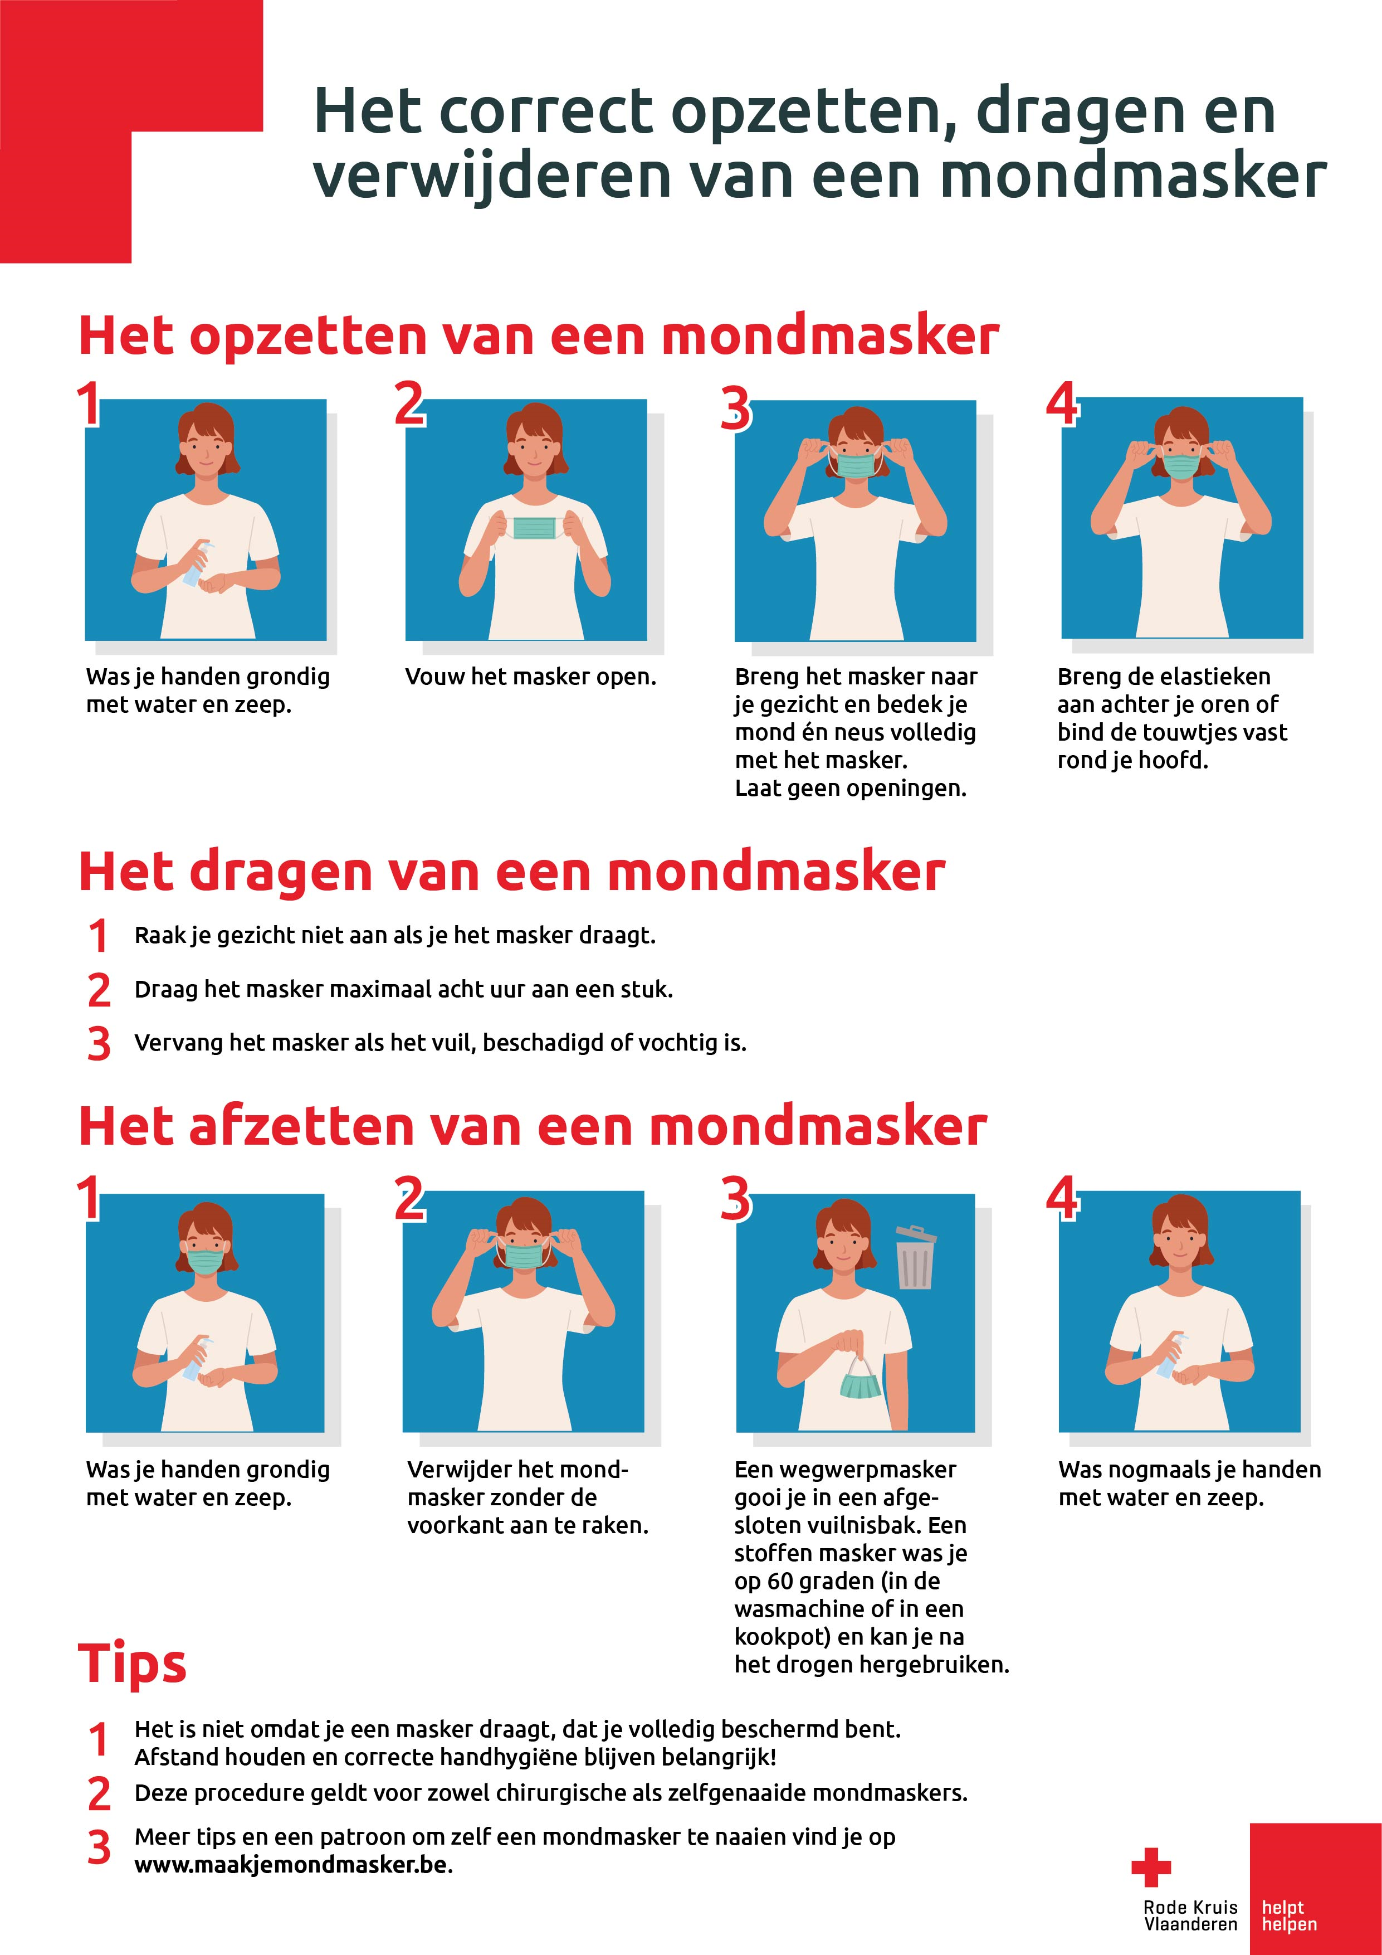







**Buiten** je huis houdt je 1,5 meter afstand van **iedereen.** Ook van je huisgenoten!

[](https://www.google.nl/url?sa=i&url=https%3A%2F%2Fwww.westmaasenwaal.nl%2Fwat-betekent-afstand-houden&psig=AOvVaw1A5yL5DtkoFt6zbVYOahjj&ust=1590578134298000&source=images&cd=vfe&ved=0CAIQjRxqFwoTCMjjl7qz0ekCFQAAAAAdAAAAABAJ)

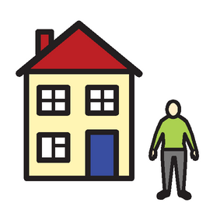

Was je handen voor je naar buiten gaat.

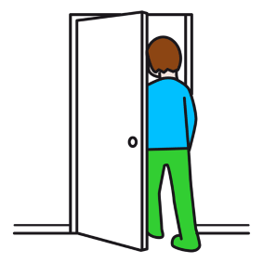



Neem 2 mondkapjes en 2 plastic zakjes mee



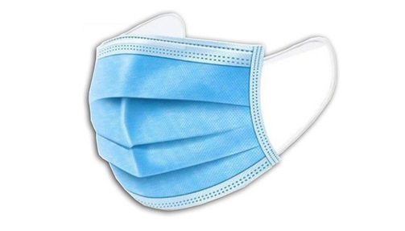



Waar moet ik op letten?



Naar Buiten